**Errata vwo 2025-2026**

Inhoud

Lesbrief Economische Modellen 2e druk 1

Uitwerkingen Economische Modellen 2e druk 1

Lesbrief Ongelijkheid 2e druk 1

Uitwerkingen Economisch Beleid 2e druk 2

## Lesbrief Economische Modellen 2e druk

Op blz. 9 bij opdracht 1.5 moet de consumptiefunctie zijn:

C = 0,8(Y – B) + 16

## Uitwerkingen Economische Modellen 2e druk

Op blz. 10 moet opdracht 2.3b zijn:

Y = C + I + O

Y = 0,6Y + 60 + 200

Y - 0,6Y = 260

0,4Y = 260

Y = 260 / 0,4 = € 650 miljard

## Lesbrief Ongelijkheid 2e druk

Op blz. 27 is opdracht 3.1 gewijzigd, dit moet zijn: In de sector Onderwijs en Zorg is er een duidelijke relatie tussen opleidingsniveau en inkomen. Licht dit voor beide sectoren toe met een voorbeeld.

## Uitwerkingen Economisch Beleid 2e druk

Op blz. 33 bij opdracht 4.7c. moet de figuur zijn:

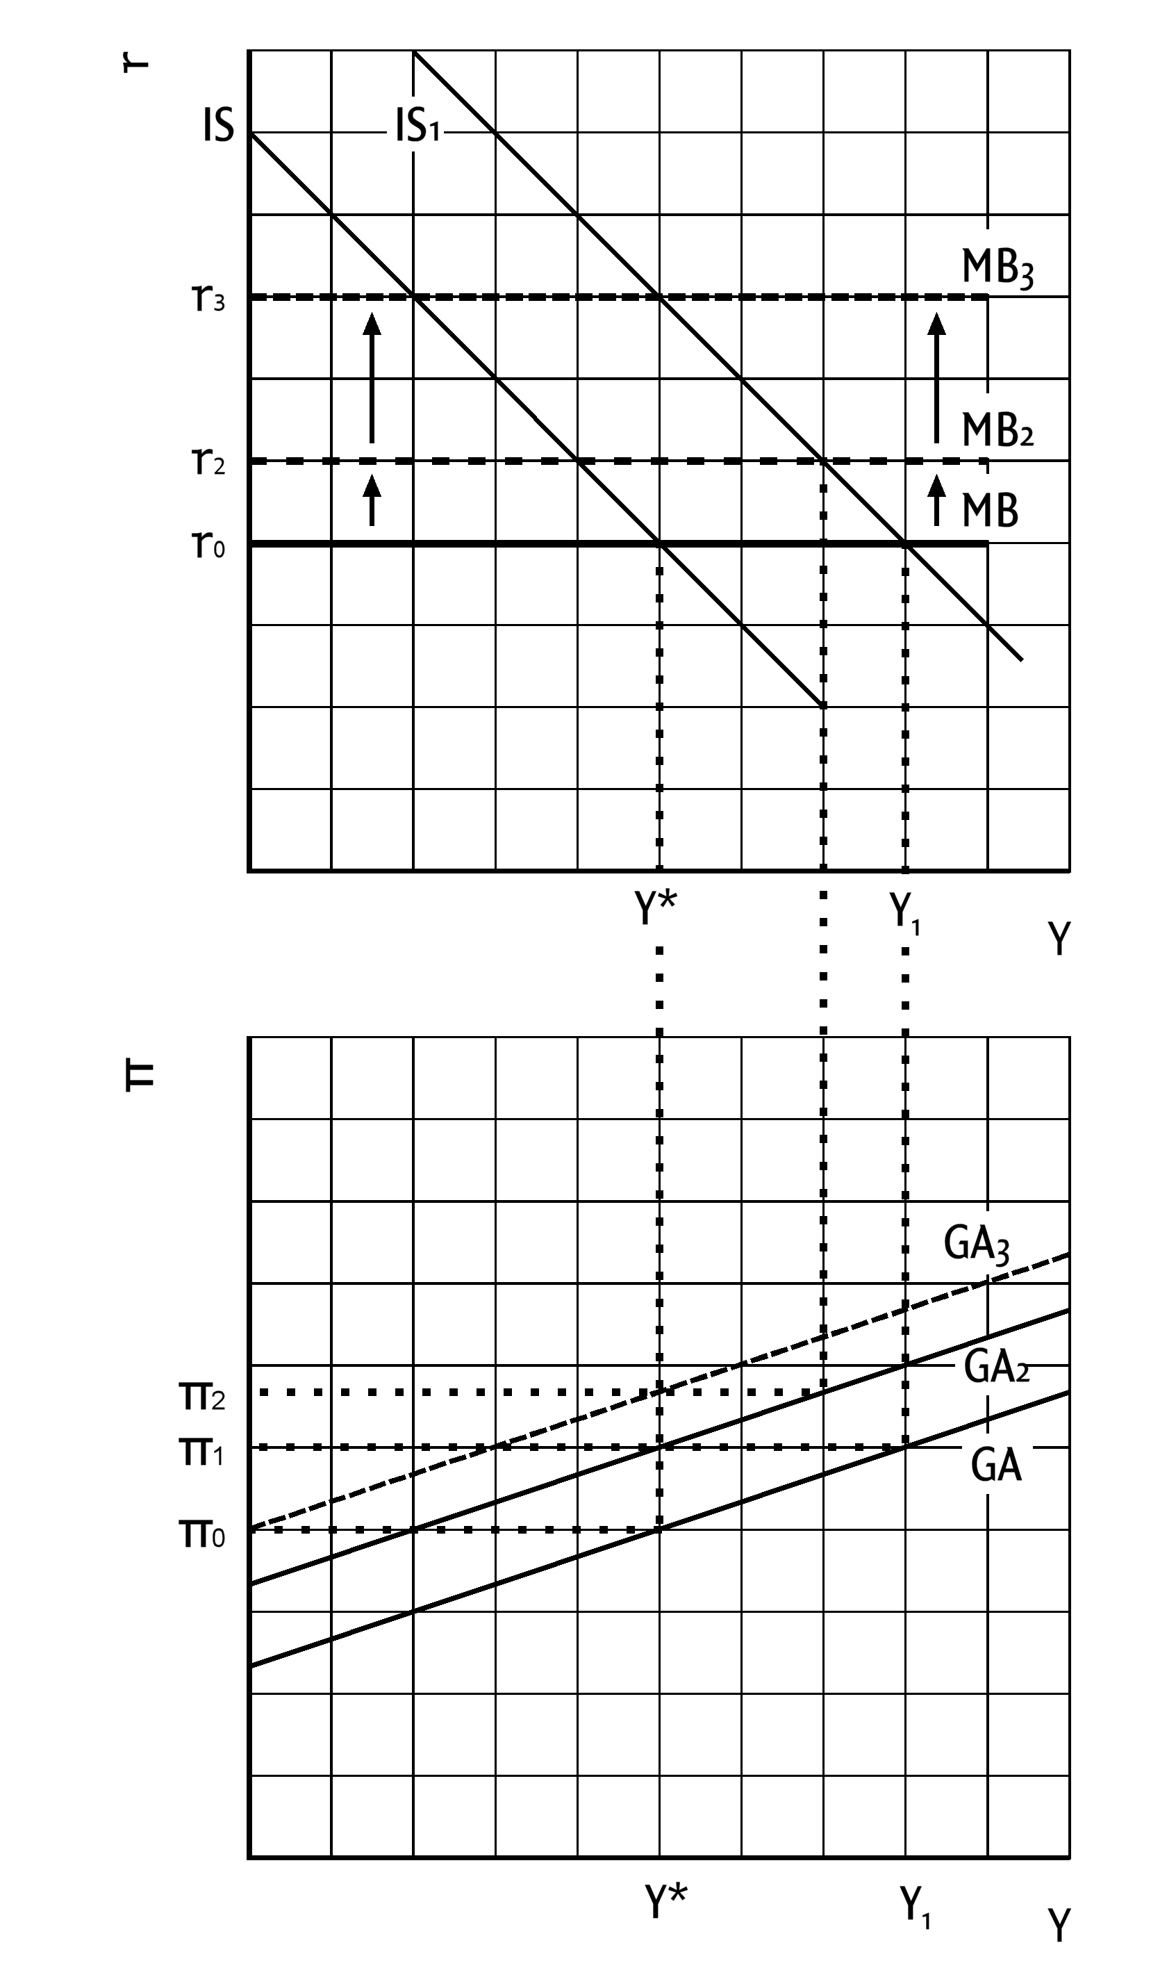

Op blz. 37 moet opdracht 4.11a. zijn:

De reële rentestijging van r0 naar r1 zorgt ervoor dat gezinnen minder gaan consumeren (meer

sparen) en bedrijven minder gaan investeren. De daling van de bestedingen zorgt voor een

lagere bezettingsgraad en daardoor voor minder bestedingsinflatie

Op blz. 37 moet opdracht 4.11g. zijn:

De inflatie verlagen. Inkomen en reële rente zijn weer terug op het oude niveau, alleen de inflatie is nu blijvend (en stabiel) lager en dat was blijkbaar het doel van de CB.